Tugas 11
1. Buatlah user baru dengan nama Niomic dengan password c0b4d1b4c4!
Hasil:
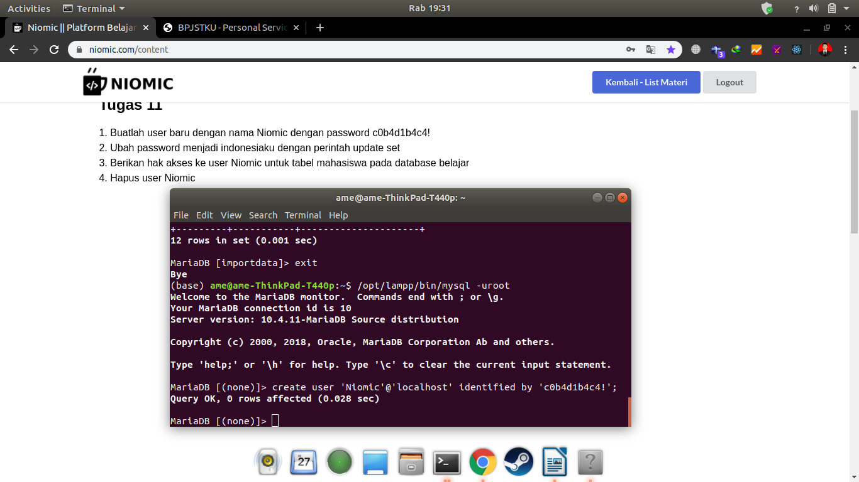

2. Ubah password menjadi indonesiaku dengan perintah update set
hasil :
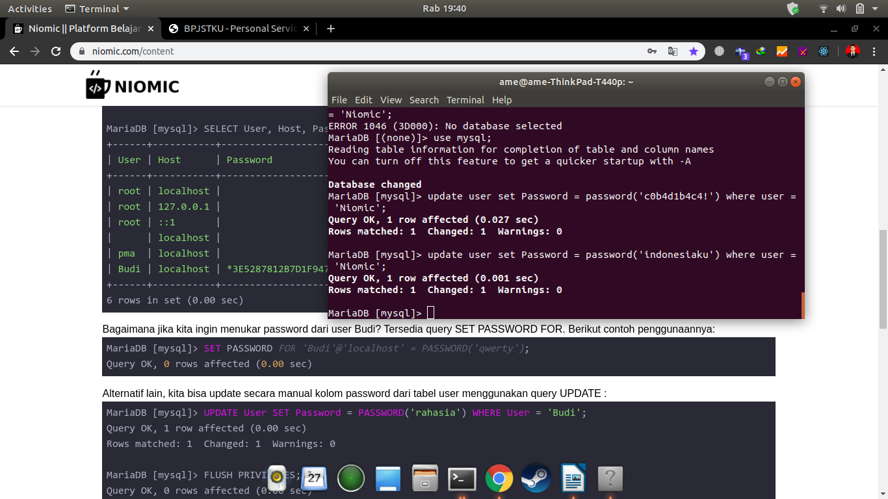

3. Berikan hak akses ke user Niomic untuk tabel mahasiswa pada database belajar
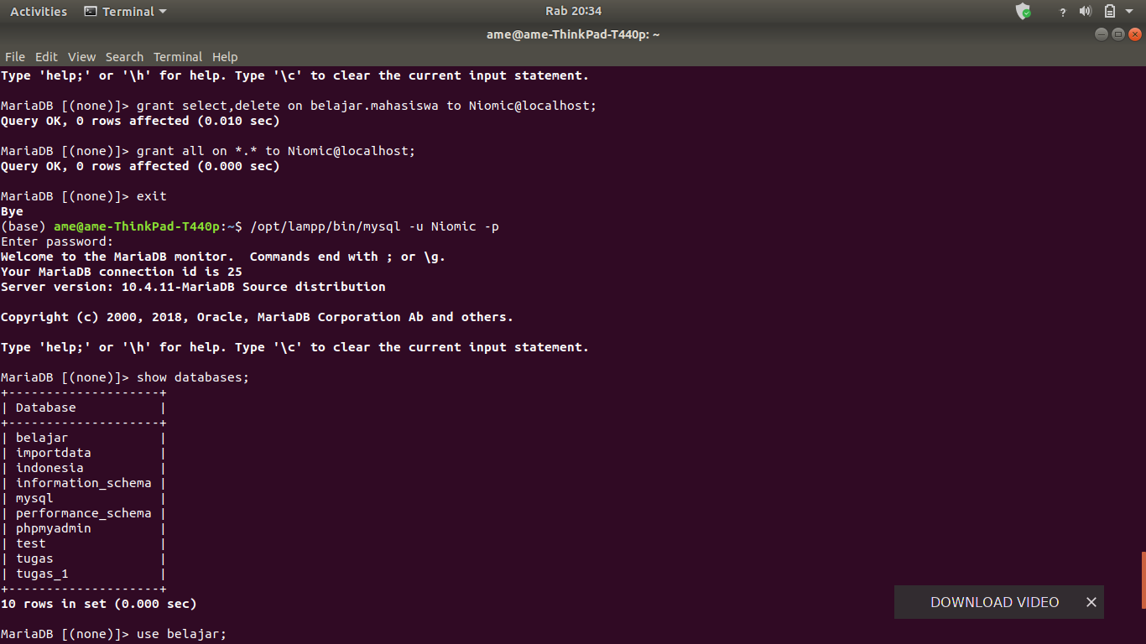

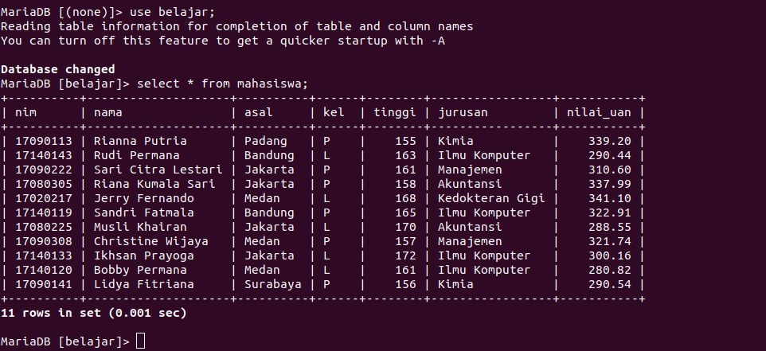

4. Hapus user Niomic
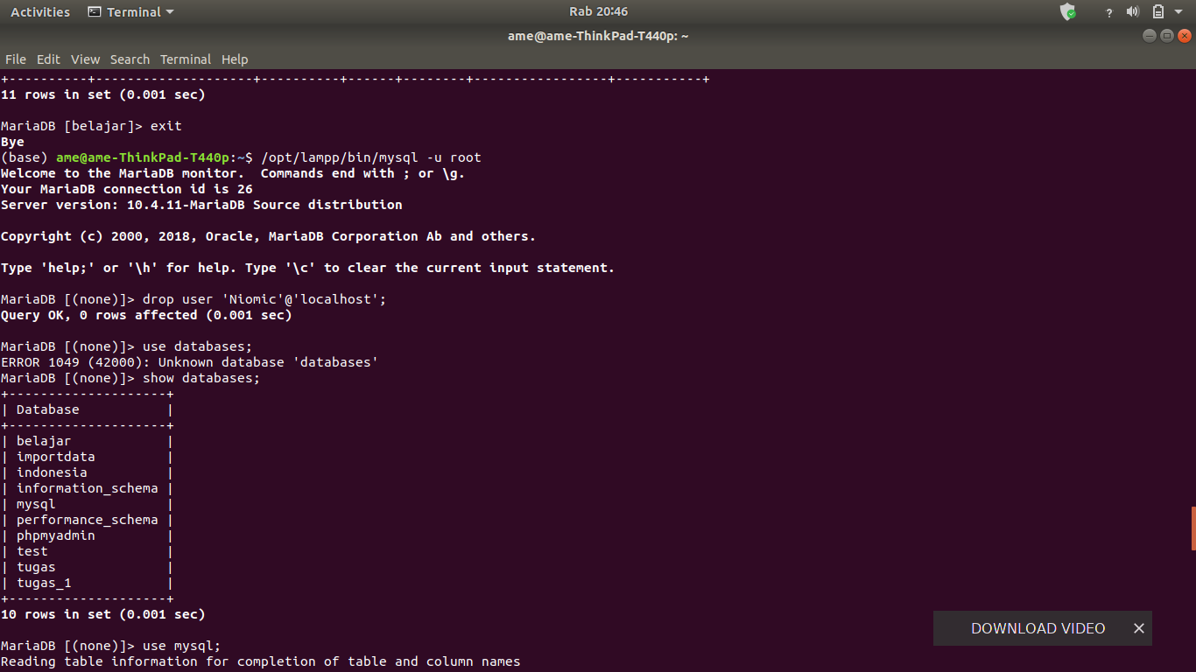
Hasil:

